Projectplan speelWADI

Jouw idee. Voor elkaar.
Inhoud
Voorbeeld projectplan 1
Jouw idee. Voor elkaar. 1
Algemene gegevens 2
Titel 2
Korte omschrijving [maximaal 1 a4tje] 2
Foto of bijlage 2
Projectgroep 3
Contactpersoon 3
Locatie van het idee 3
Financiën 4
Planning en communicatie 6

Algemene gegevens

SpeelWADI

Korte omschrijving
Met een wadi wordt in Nederland een opslag- en infiltratievoorziening bedoeld die tijdelijk gevuld kan zijn met hemelwater. De term is een afkorting van 'Water Afvoer Drainage en Infiltratie' en is ontleend aan de Arabische naam voor een - vaak droog - rivierdal, een wadi. En voor wat betreft dat laatste ligt er wat mij betreft een kans! In de gemeente Altena wordt steeds vaker een WADI aangelegd. Er is er in elke kern wel één te vinden. Helaas blijft het vaak bij een grasstrook die wat mij betreft op meerdere manieren ingezet kan worden. Combineer de functie van de WADI met een speelgelegenheid voor de kinderen. Door op deze manier naar een WADI te kijken, zijn er wellicht nog wel meer plekken te bedenken waar een WADI bij kan dragen aan een groene en gezonde omgeving en draagt het daarnaast bij aan het thema van de maatschappelijke agenda ‘genoeg te doen voor jongeren’.
Daarnaast vind ik het belangrijk om een idee aan te dragen die inzetbaar is voor alle kernen van de gemeente Altena. Het geld is immers bedoeld voor iedereen en ik gun iedere kern een (extra) plek voor de kinderen om lekker te kunnen spelen!

Foto
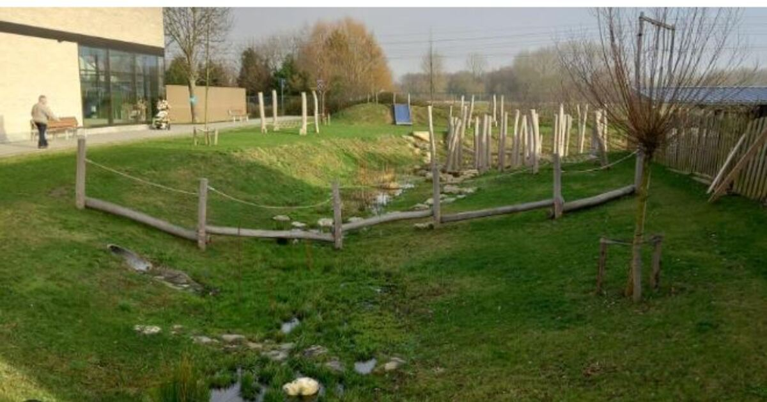
We kiezen bij de inrichting van de WADI bewust niet voor een speeltoestel, maar juist voor natuurlijke materialen. Stapstenen, een wilgenhut en houten stammen stimuleren kinderen om op een andere manier te spelen. Daarnaast zorgt dit voor een onderhoudsarme speelplek.

Projectgroep
Voeg hier de gegevens toe van de projectgroep. Heb je al mensen die mee willen helpen bij het uitvoeren van jouw idee, voeg deze dan ook toe in onderstaande tabel.
NAAM | ADRES | TELEFOONNUMMER | E-MAIL ADRES
Laurens Blokland | Esdoornlaan 3A | 06-22340724 | laurensblokland@hotmail.com

Locatie van het idee
Het initiatief kan in iedere kern en bij iedere WADI binnen de gemeente ingezet worden. De exacte locatie van dit idee wordt later bepaald.

Financiën
De hoogte van de benodigde budget

€ 5000,-
Het streven is om per WADI maximaal €5000 euro uit te geven. Wanneer het idee wordt omarmt en na overleg met de gemeente, zou het volledige budget van €50.000 euro ingezet kunnen worden om zo in 10 dorpen, waar nog geen/weinig speelgelegenheden zijn, een natuurlijke speelplek te kunnen creëren.
Begroting van de totale kosten

Voorbeeld:
Deelproject | Beschrijving | Begroting
Wilgentunnel | Een wilgentunnel is een tunnel gevormd door wilgen. Het biedt kinderen de kans om zich er te verstoppen en terug te trekken.  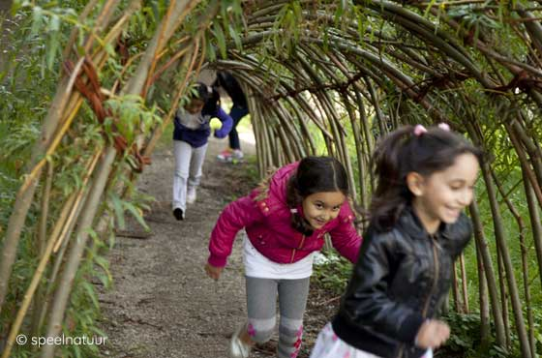 | €1100
Klauterstelten | De klauterstelten dagen kinderen uit om van de ene stam naar de andere stam over te stappen. Door de klauterstelten zo te plaatsen, zou het eventueel ook mogelijk zijn om ertussen een net te spannen, waar buurtbewoners kunnen badmintonnen of volleyballen.  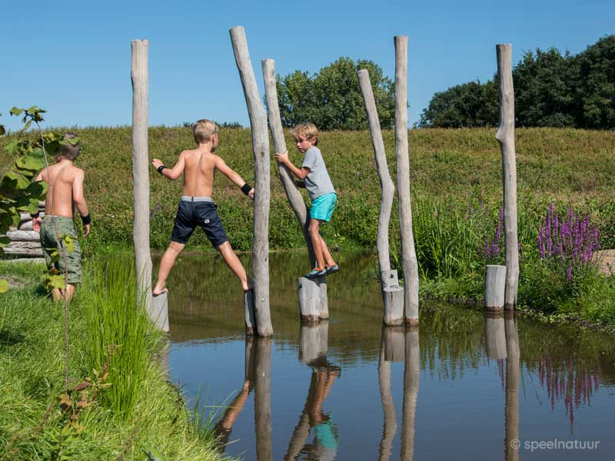 | €1000
Stappaaltjes | De stappaaltjes zijn multifunctioneel. De kleinsten gebruiken het om erop te zitten, terwijl de grotere kinderen het als een hinkelpad gebruiken.  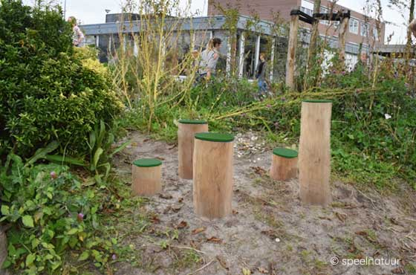 | €500
Bank | De bank nodigt uit om te zitten, samen met buurtgenoten. De WADI wordt zo een plek voor ontmoeting  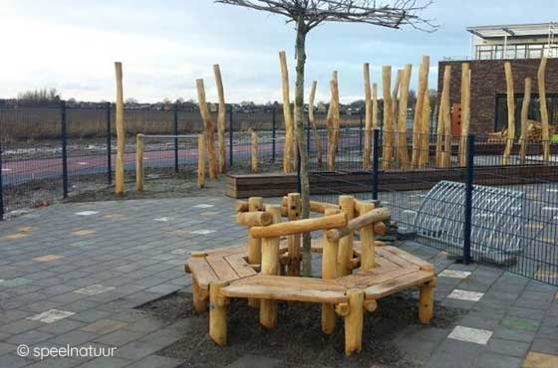 | €1600

Planning en communicatie
Onderstaande is volledig afhankelijk van de uiteindelijke keuze van de gemeente. Wanneer het idee enkel wordt ingezet op één WADI, zal onderstaande planning mogelijk een realistisch beeld geven. Mocht het volledige budget ingezet worden om 10 kernen blij te maken met een ‘speelwadi’, dan zal er een andere planning gevolgd moeten worden.
Week 1 | Contact met de gemeente over de mogelijkheden
Week 3 | Informeren omwonenden en de mogelijkheid om mee te denken.
Week 6 | Contact met leveranciers
Week 10 | Definitief ontwerp
Week 20 | Aanleg en plaatsing

